|  |  |  |  |  |  |
| --- | --- | --- | --- | --- | --- |
|  | | **작성자** | **2018180033 이세철 2018180046 허재성 2018182009 김승환** | **팀명** | XD |
| **계획 시트** | <https://www.notion.so/862546567df74524a379b7b2105311b9?v=ea44690c762b41838f2cc0c477ba297d> | | | | |
| **주차** | **22** | **기간** | **2023.07.10~2023.07.17** | **지도교수** | **정 내 훈**(서명) |
| **이번주 한일** | * **이세철:** * **허재성: 헬기 직군 컨트롤, 피격/사망/공격 모션 및 이펙트, 오프닝 씬 제작, 미비한 동적그림자 개선** * **김승환: 로비서버 기능 추가(방 제목과 방 번호 UI 서버연동 & 플레이어 역할선택), 공격/피격 관련 서버작업** | | | | |

**<상세 수행내용>**

1. **이세철**
2. **허재성**
3. **피격/사망/공격 모션 및 이펙트**

**<추가 및 개선 이펙트>**

* 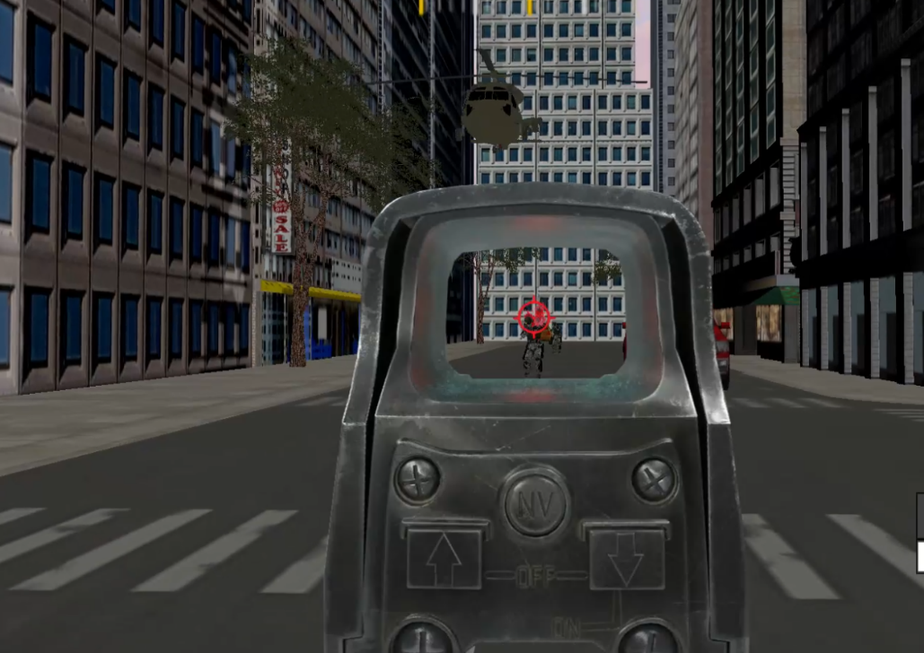**군인 NPC 가 맞을 때 마다, 혈흔이 짧고 빠르게 튀기면서 피격 이펙트가 나옵니다**
* 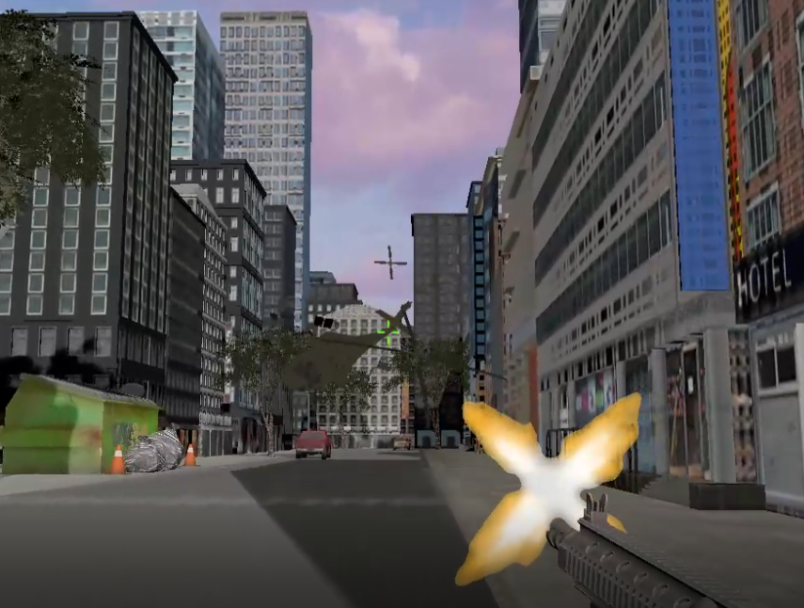**헬기 NPC 가 사망할 때, 기체가 분해되면서 떨어집니다. (파티클이 터지는 것은 수정 중에 있습니다. 다음주 내로 완성)**
* 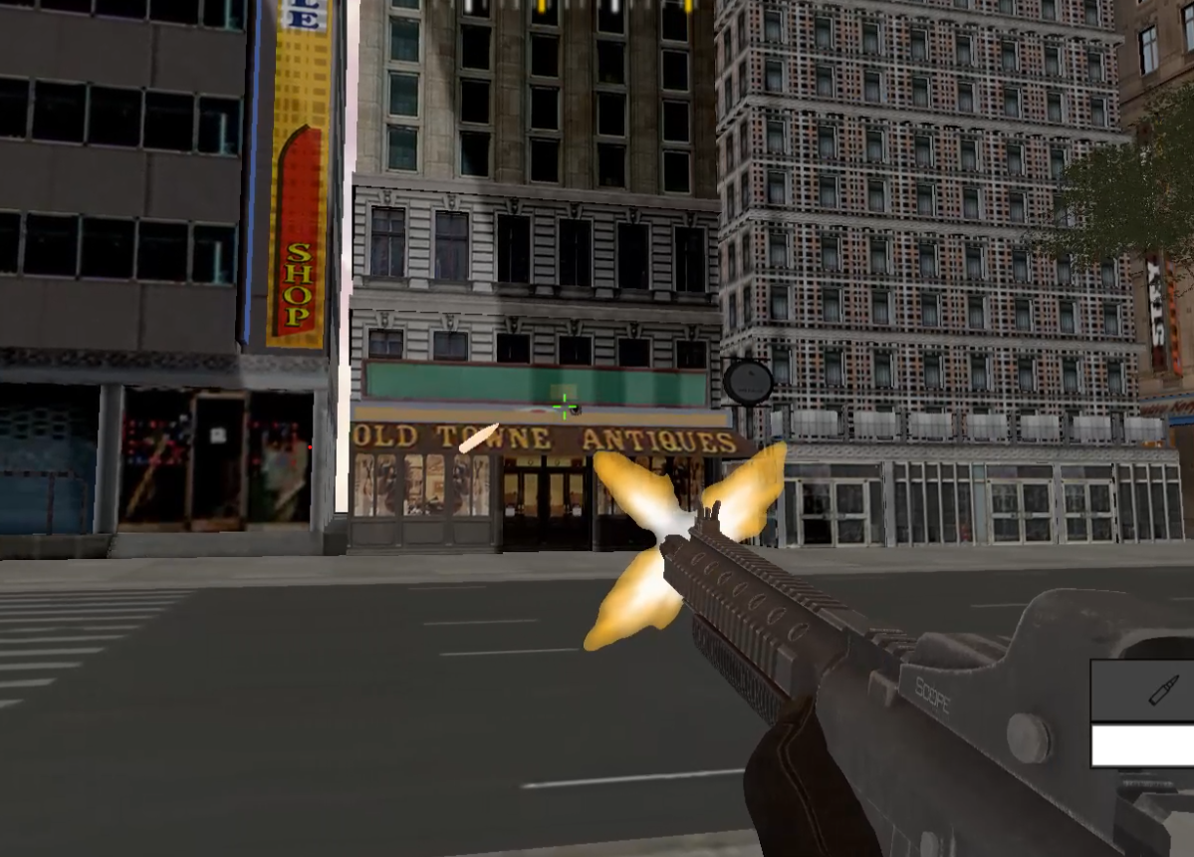**군인 플레이어가 총을 쏠 때, 총구 화염이 나오며, 탄피가 튀기게 됩니다.**
* **군인 플레이어가 쏜 총알이 벽에 맞을 시, 벽에 총알 자국이 생기게 됩니다. (추가 개선 할 예정입니다. 맞은 위치에 연기 )**
* **군인 플레이어가 사망 시 그 자리에서 쓰러지게 됩니다.**

**<기존의 것>**

* **헬기 NPC 가 맞을 때 마다, 스파크가 빠르게 튀기면서 피격 이펙트가 나옵니다.**
* **군인 NPC 가 사망할 때, 쓰러지는 모션이 나오게 됩니**

**<남은 모션 및 이펙트>**

* **헬리콥터의 탄흔**
* **헬리콥터 플레이어의 총구화염**
* **플레이어 피격 시 시각적인 상태 표현**
* **군인 NPC 총구화염**
* **파티클 충돌**
* **벽과 총알의 충돌 개선**

1. 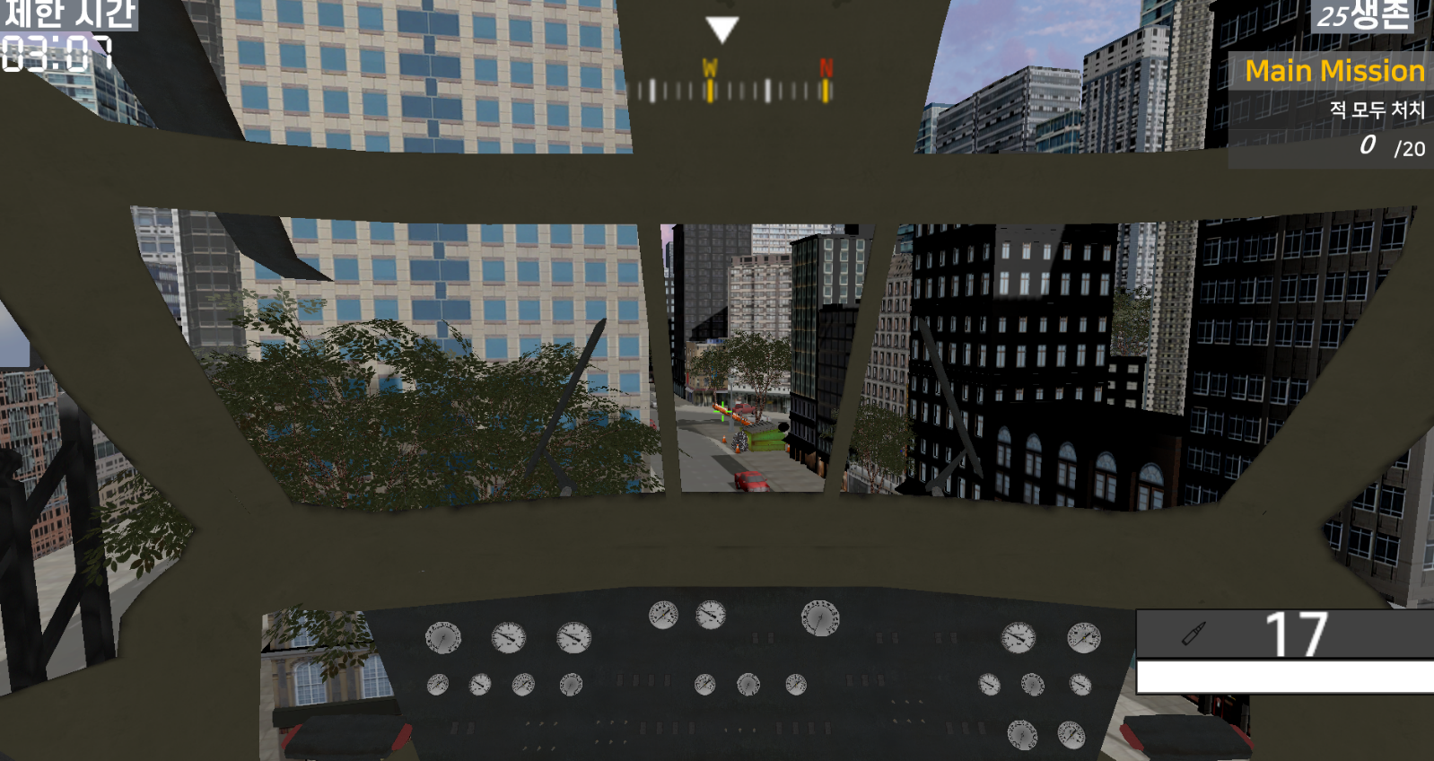**헬기 직군 컨트롤**

**시야를 보기 편하도록 조절해주고 있으며, 서버에서 역할 군 선택이 되고, 클라이언트에서 객체가 달라 다른 상호작용이 이루어져야하기에, 프레임워크에서 군인과 헬기의 입력과 행동을 다르게 분리시켜주었습니다. 역할 구분이 늦게 이루어져서 아직 미숙한 부분이 있지만, 1-2일내에 자연스럽게 복구가능하도록 할 것입니다.**

1. **오프닝 씬 제작**

**Ui로만 오프닝을 사진한장으로 처리하기에, 너무 허접하고 부족해보였던 면이 거슬렸고, 외부 컴퓨터에서의 화면 비율이 안맞는 오류도 생겼기에 서버에서 로비 서버가 완성되는 동안, 동적 오프닝 씬을 제작하기로 하였습니다.**

**사람에 애니메이션을 적절하게 적용시키고, 자동차 위에 앉아 전투가 끝나고 밤에 전장에서 쉬고있는 군인의 모습을 컨셉으로 제작하고 매칭이 진행되게 하였습니다.**

**밤이기에 가로등의 불빛도 넣어주었습니다.**

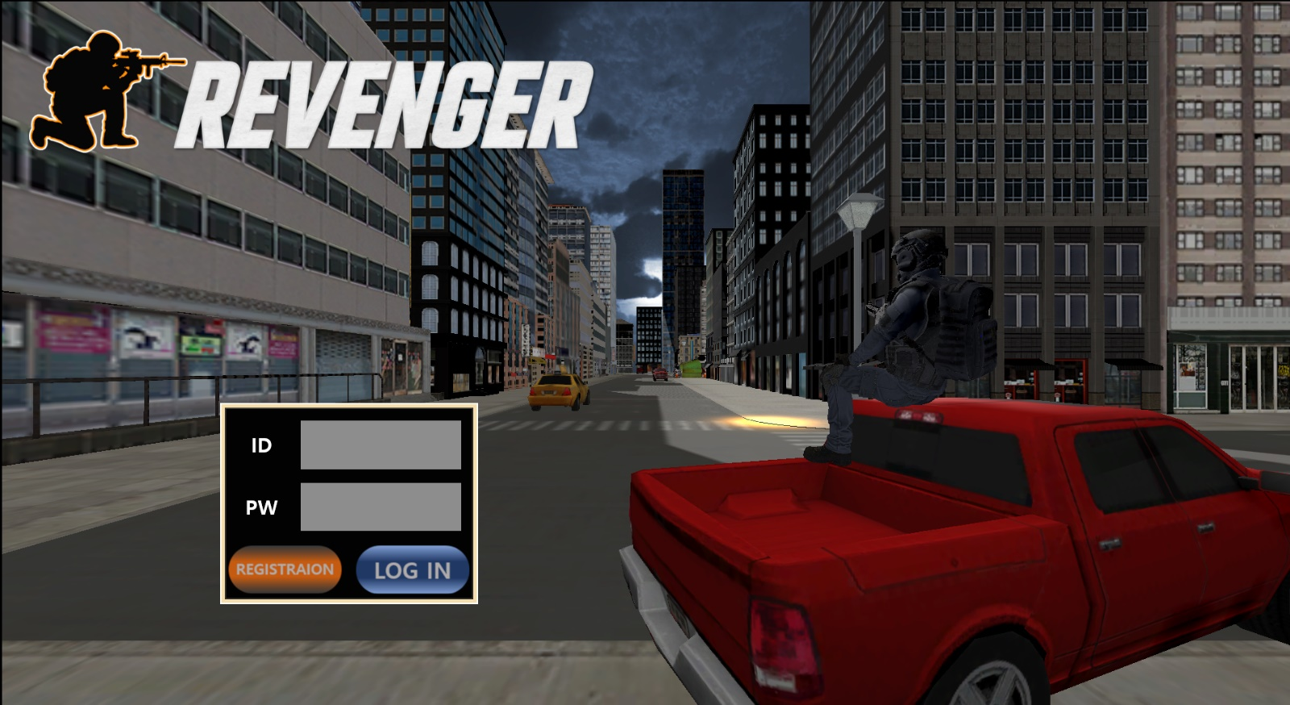

1. **미비한 동적 그림자 개선**

**아무리 방향성 조명의 방향과 세기를 바꾸어봐도, 발끝부터 늘어지게 나와야하는 동적그림자가 상당히 희미하게 나왔고, 빛의 시작 지점으로부터 조금만 걸어가도, 동적 그림자가 없어지는 현상을 찾느라 시간이 걸렸습니다.**

**문제의 원인은 Depth Bias의 값이 비정상적으로 입력되어있었습니다.**

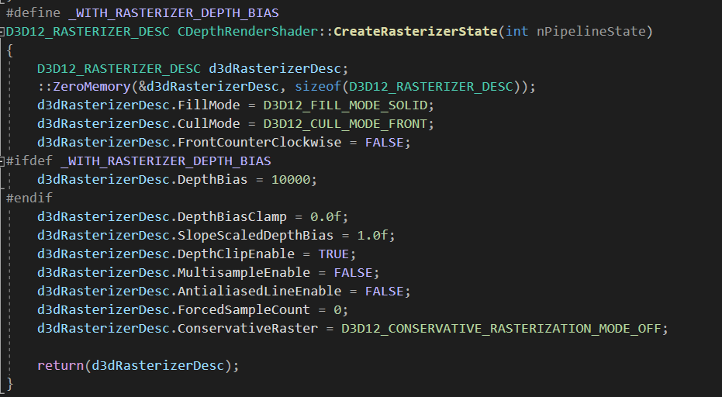

**깊이 값을 렌더링하는 쉐이더의 레이스터라이저 속성을 조정하여서, 발끝부터 그림자가 나오도록 개선시켜주었습니다.**

1. 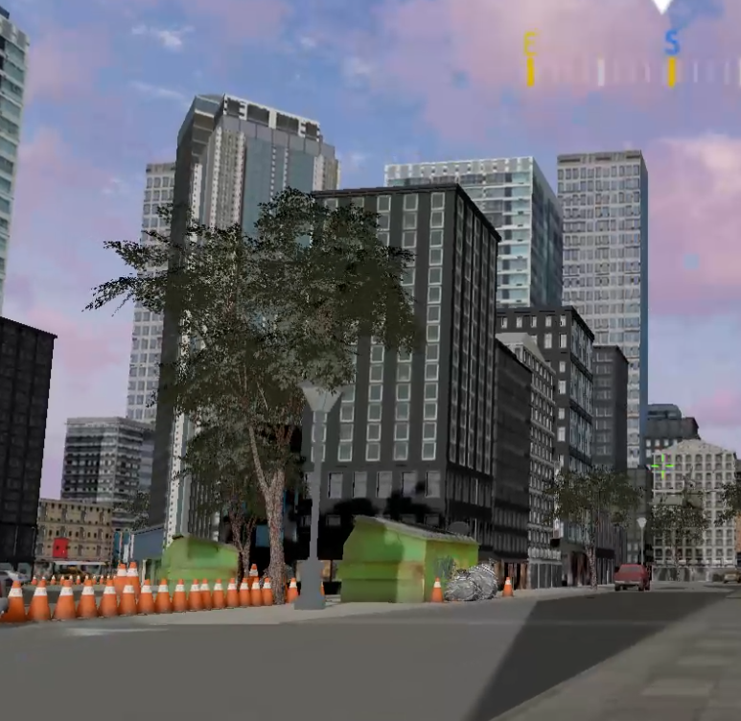**비주얼 개선 (추가사항)**

**기존의 이상했던 나무를 알파블렌딩과 그림자처리를 하여서, 비주얼 개선을 해주었습니다.**

1. **김승환**

**1) 로비서버 기능 추가**

지난 주에 제작하였던 로비의 완성도를 높이는 방향으로 작업을 진행하였습니다.

**① 방 제목과 방 번호**

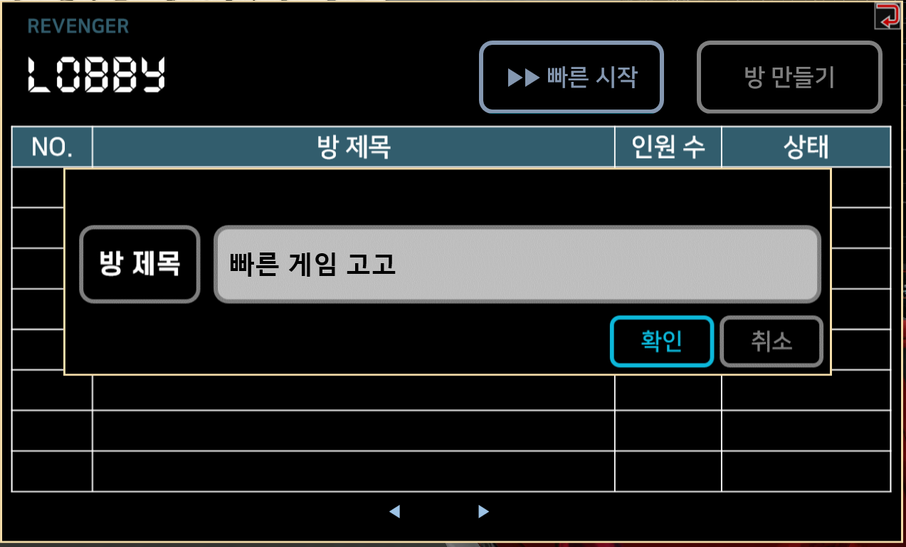

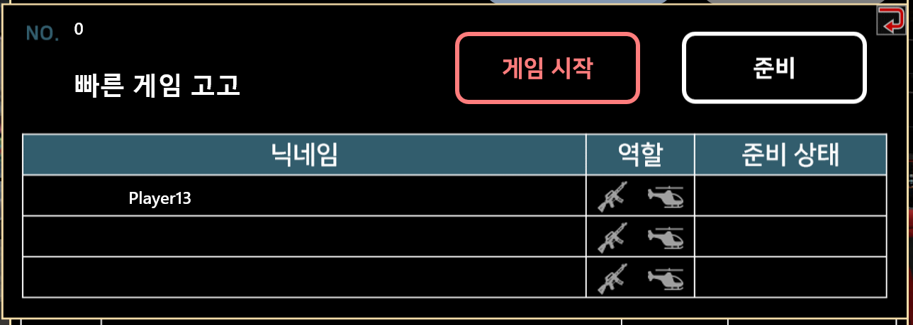

방 생성 패킷의 멤버로 방 제목을 추가하여 방을 생성할 때 썼던 방 제목이 그대로 나타나도록 하였습니다.

또한 방 UI에 나타나는 방 번호 또한 서버와 연동하였습니다.

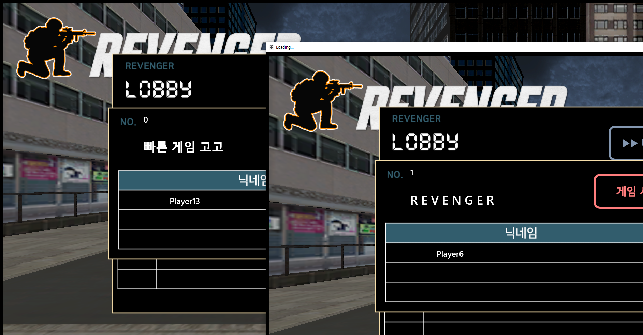

서로 다른 방에 들어가 있는 두 클라이언트의 이미지입니다.

방 번호와 방 제목이 서로 다른 것을 확인할 수 있습니다.

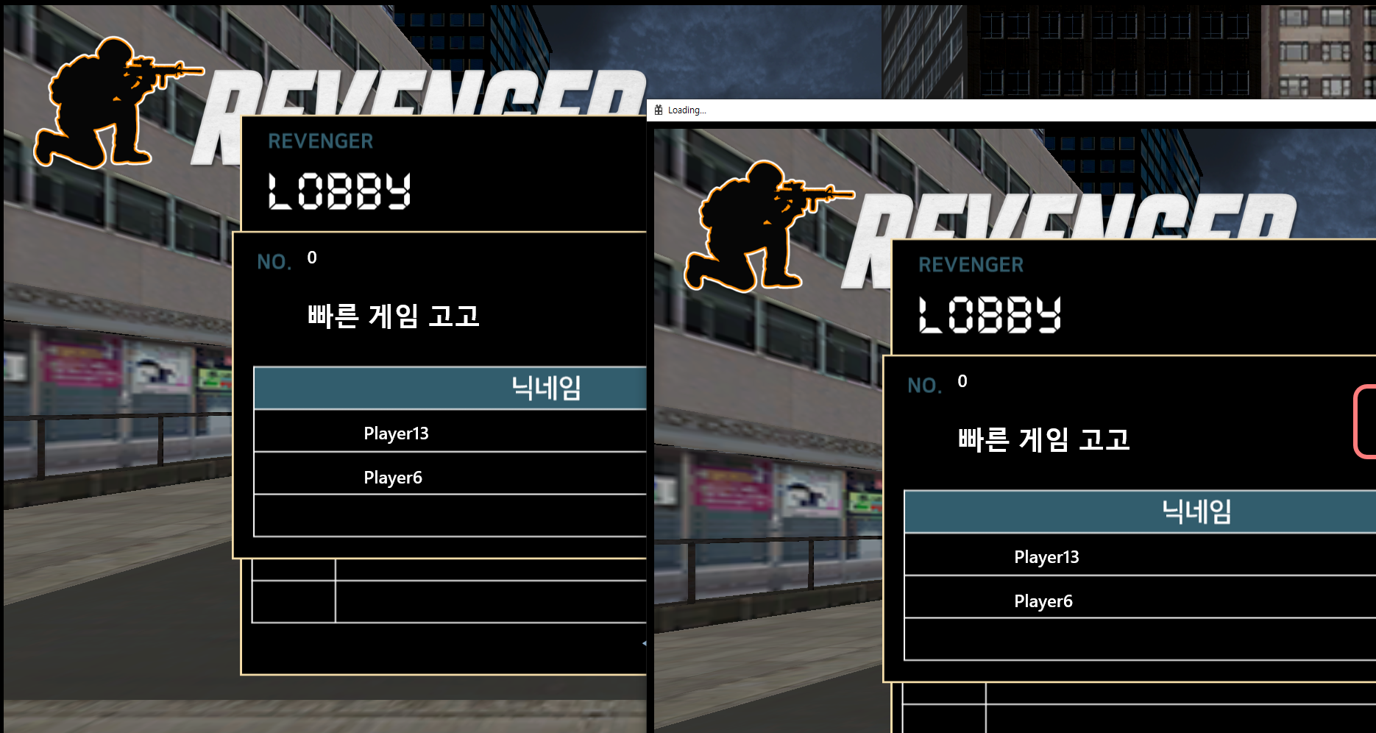

서로 같은 방에 들어가 있는 두 클라이언트의 이미지입니다.

방 번호와 방 제목이 같은 것을 확인할 수 있습니다.

**② 역할 선택**

팀 회의를 통하여 소총수만으로는 헬기 NPC를 상대하기 힘들다는 문제점을 극복하기 위해 헬기 플레이어를 추가하기로 결정하였고 그에 따라 플레이어가 자신의 역할(소총수 or 헬기)을 선택할 수 있도록 하였습니다.

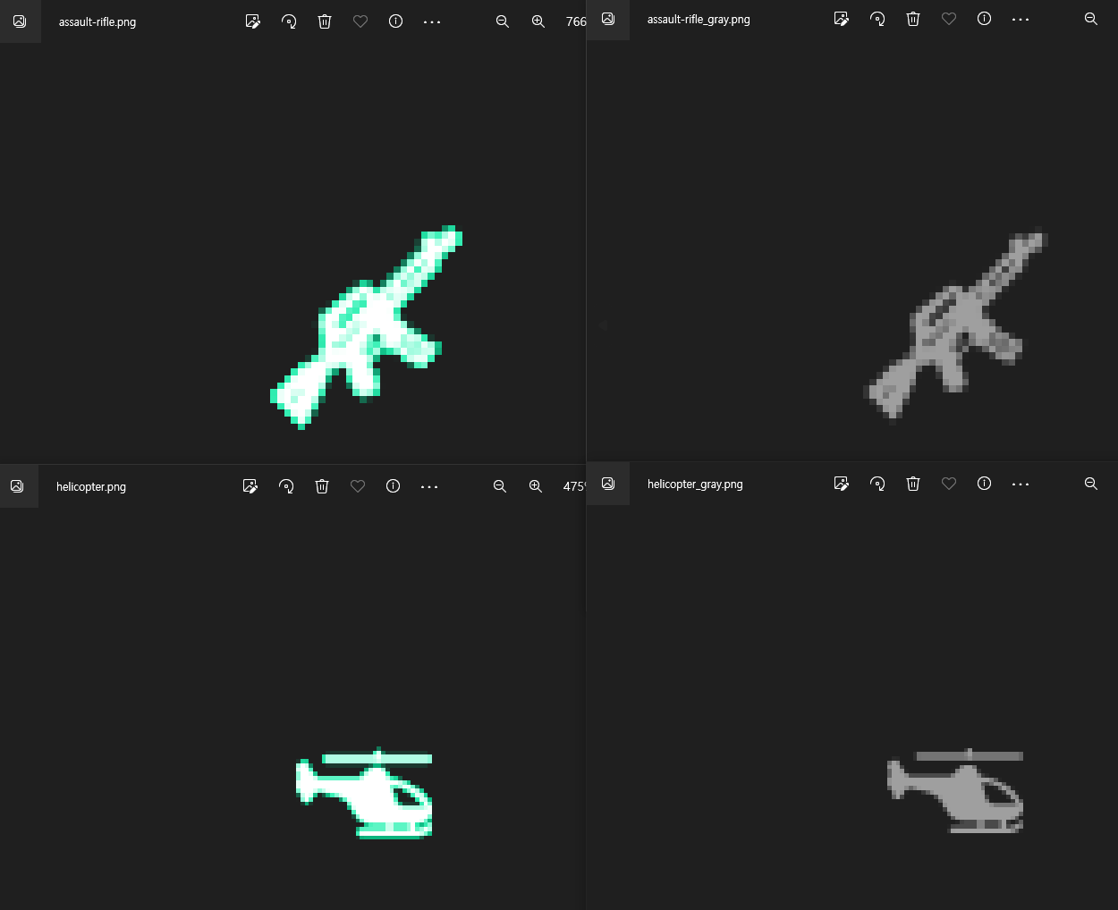

우선 아이콘을 제작하였습니다. 소총과 헬기의 아이콘을 다운로드 받고 (원본 이미지 출처: <https://www.flaticon.com/>) 포토샵을 통해 2차가공을 하였습니다.

선택되지 않은 상태의 아이콘은 밝기를 낮추어 회색이 되도록 하였고, 선택된 상태의 아이콘은 초록빛의 외부광선 효과를 주어 선택되지 않은 상태와 선택된 상태의 구분을 확실히 해주었습니다.

이렇게 제작된 아이콘 파일을 이세철 학생에게 넘겨주어 UI 작업을 할 수 있도록 하였습니다.

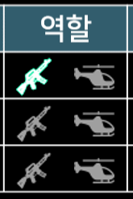

역할의 UI가 완성되고 나서 저는 이 UI를 로비서버와 연동하는 작업을 진행하였습니다.

클라이언트의 소총 아이콘을 클릭하면 로비서버로 역할 변경 패킷을 보내게 되고,

로비서버에서는 패킷을 받아 유저의 역할을 바꿔주게 됩니다.

이때 소총수는 최대 2명, 헬기는 최대 1명까지만 선택할 수 있기에 서버에서 방에 있는 소총수/헬기 유저의 수를 검사하는 작업을 거쳐 역할 별 최대 인원 제한을 넘기지 못하도록 막습니다.

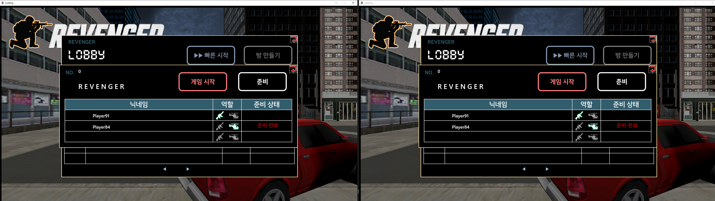

**2) 공격/피격 관련 서버작업**

허재성 학생이 공격/피격 관련 클라이언트 작업을 할 수 있도록 서버에서 이와 관련된 작업을 진행하였습니다.

**① 플레이어 관련**

**- 플레이어 피격**

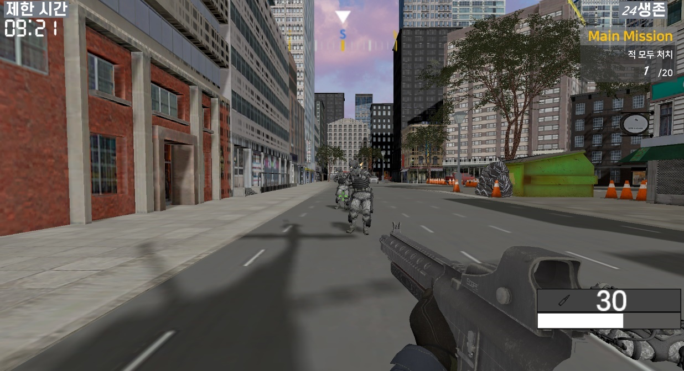

플레이어가 NPC 공격에 피격되었을 때를 클라이언트에게 알려주어 위에 허재성 학생 부분에서 말씀드렸던 클라이언트의 피격 관련 작업을 할 수 있게 하였습니다.

**- 플레이어 사망**

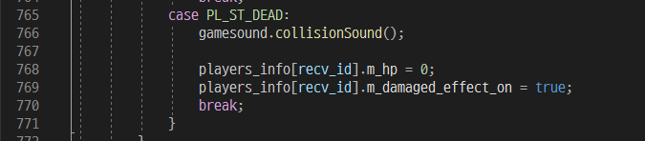

NPC의 공격에 의해 플레이어가 사망하게 되면 클라이언트에서 사망 모션을 할 수 있게 해주었습니다.

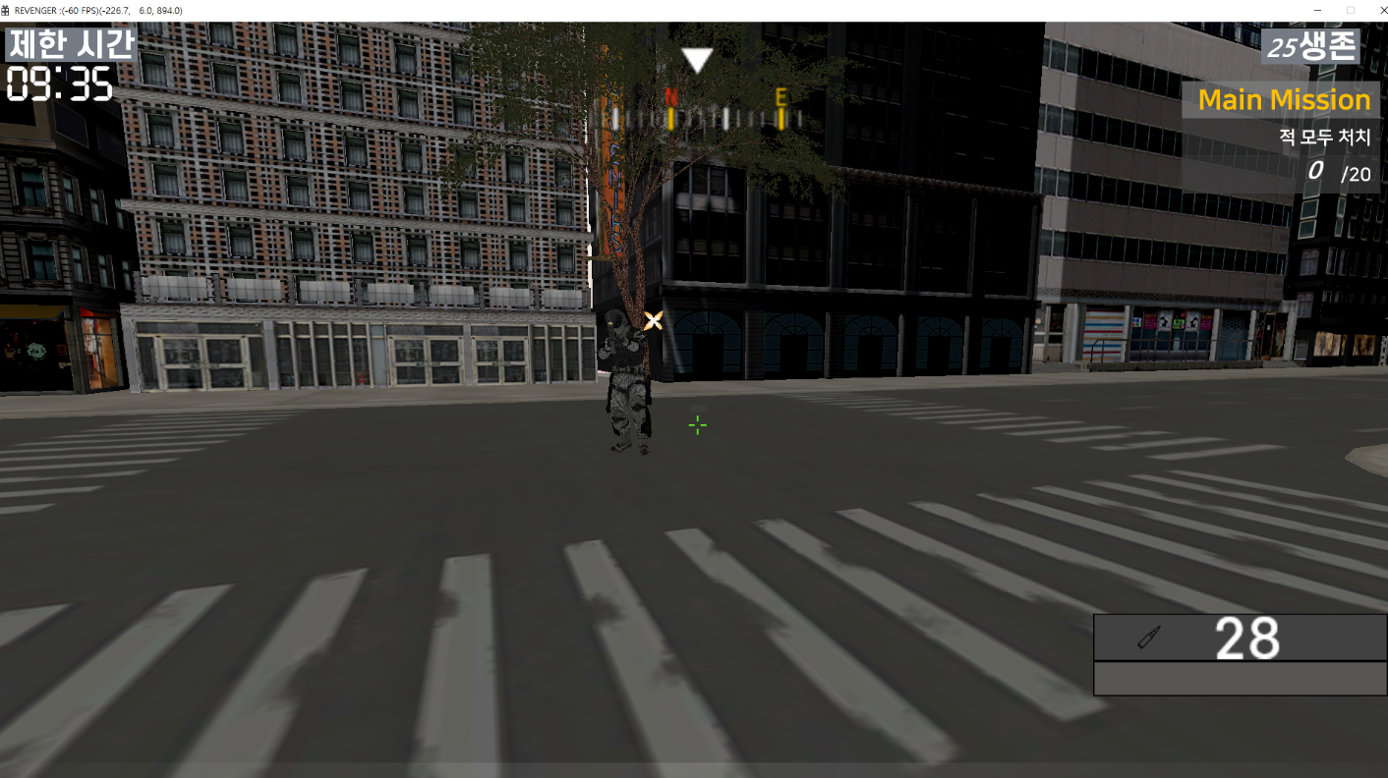

다만, 카메라 시점 등 어색한 부분이 있어 모션이 잘 보이질 않는 문제가 있습니다.

**- 플레이어 HP**

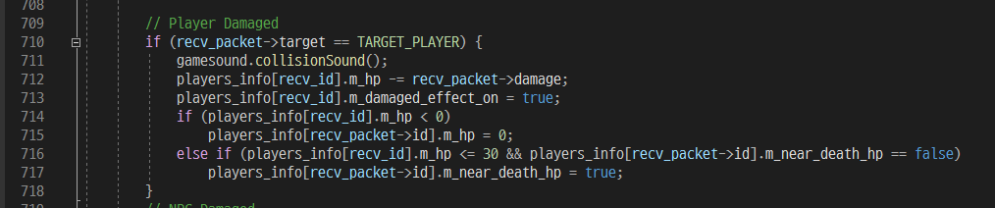

NPC의 공격에 의해 플레이어의 체력이 30%미만으로 떨어지면 클라이언트에서 특정 연출을 하기 위해 사전 작업을 해두었습니다만, 해당 연출은 아직 구현 중에 있어 다음 미팅에서 보여드릴 수 있을 것 같습니다.

**② NPC 관련**

**- NPC 피격**

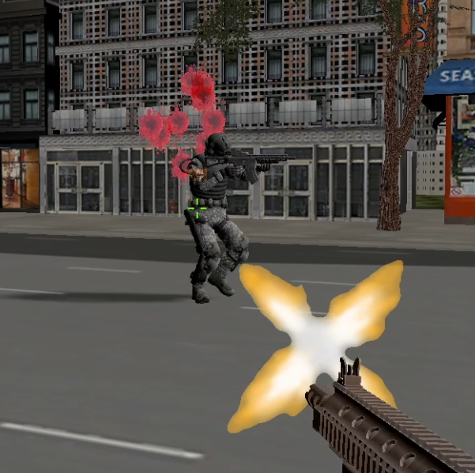

플레이어가 공격을 하면 서버에서는 NPC가 피격되었는지 검사를 하게 됩니다.

이 때 NPC가 피격되었다면 클라이언트로 피격된 NPC가 누구인지 알려주어 위 이미지처럼 피격된 NPC에게서 피격 이펙트가 나올 수 있게 하였습니다.

**- NPC 사망**

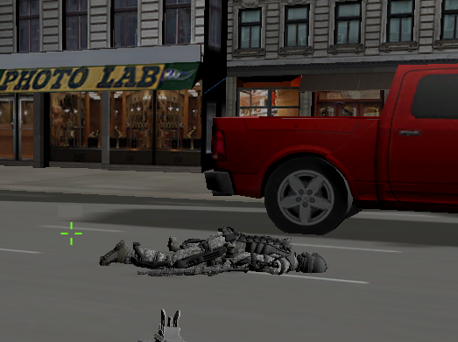

NPC가 사망하게 되면 사망한 NPC를 클라이언트에게 알려주어 사망 모션을 할 수 있도록 해주었습니다.

**- NPC 공격**

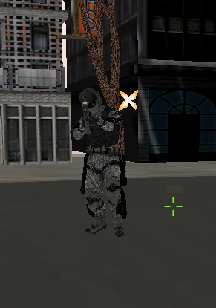

NPC가 공격을 할 때마다 공격한 NPC를 클라이언트에게 알려주어 공격 이펙트를 나타낼 수 있도록 해주었습니다. 아직 어색한 부분이 있는데 해당 사항은 허재성 학생이 조정 중에 있습니다.

**③ 맵 지형지물 관련**

**- 플레이어 공격 - 맵 지형지물 충돌**

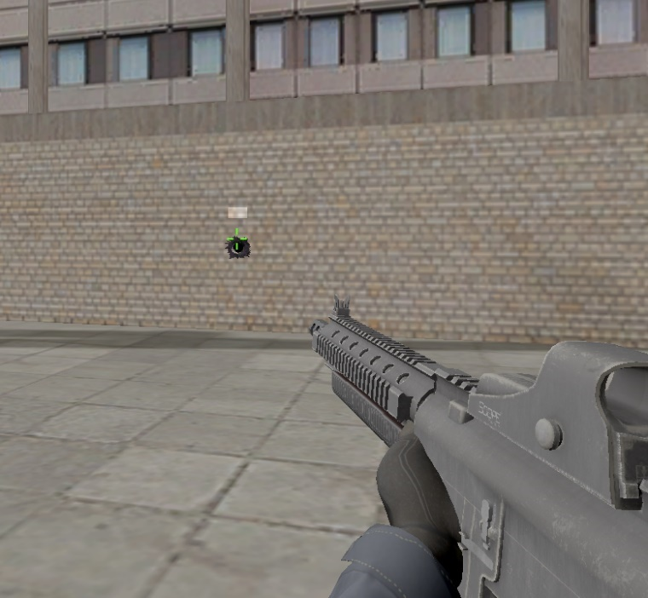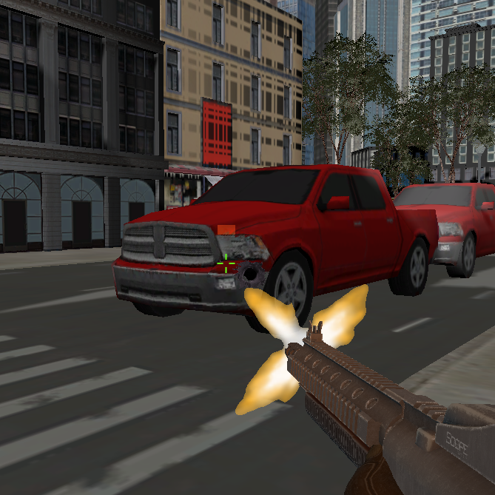

플레이어가 공격할 때 서버에서는 NPC뿐 아니라 건물, 나무, 자동차 등 맵에 있는 여러 오브젝트들과도 충돌검사를 하게 됩니다.

이때 공격이 맵 오브젝트와 충돌을 했다면 충돌 좌표를 클라이언트에게 보내주어 위 이미지처럼 탄흔을 나타낼 수 있도록 해주었습니다.

|  |  |  |  |
| --- | --- | --- | --- |
| **문제점 정리** |  | **해결 방안** |  |
| **다음 주차** | **23** | **다음 기간** | **2023.07.18~2023.07.24** |
| **다음주 할 일** | 이세철:  허재성: (남은 이펙트 마무리, 파티클 충돌, 기존 이펙트 개선, 헬기 컨트롤 개선) : 07/22-23까지, 데모준비  김승환: 서버 이중화 완성, 원격 서버 자동관리(주키퍼 하위호환 느낌) 프로그램 제작, 게임 완성도를 높이기 위한 각종 작업들 | | |
| **지도교수**  **Comment** |  | | |